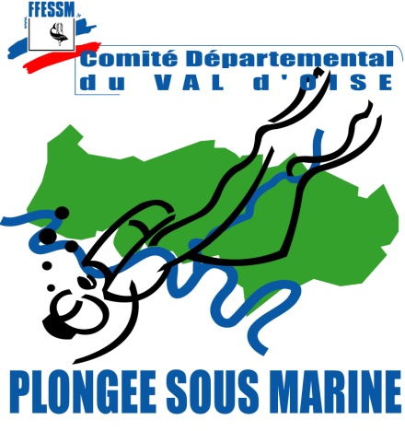
FFESSM CODEP VAL D’Oise

ASSOCIATION DECLAREE - LOI du 1 er JUILLET 1901
Siège social : 42, rue de Paris – 95130 FRANCONVILLE

Taverny, le 18 juin 2018

Madame, Monsieur le Président,

Tu trouveras ci-dessous le calendrier de formation Initiateur organisée par le CODEP 95 sur la saison 2018-2019.

Comme chaque année, la formation comporte d’une part un stage intial de 2 jours, et d’autre part des rendez-vous intermédiaires pour accompagner le stagiaire lors de son stage pédagogique et notamment le préparer au format spécifique de l’examen. Selon leurs disponibilités et (leur envie), nous serions heureux de pouvoir compter sur le ou les tuteurs de ton club lors de ces différents rendez-vous.

Deux stages initiaux auront lieu au siège du CODEP 95, 42 rue de Paris – 95130 Franconville aux dates suivantes :
Stage 1 : Samedi 6 et Dimanche 7 octobre 2018 de 9 h00 à 17 h 00
Stage 2 : Samedi 17 et Dimanche 18 novembre 2018 de 9 h 00 à 17 h 00

Les rendez-vous intermédiaires se dérouleront à la Piscine du Val du Parisis à Herblay de 8h à 9h, puis au gymnase des Beauregards à Herblay de 10h à 12h. La date du 26 janvier 2019 (9h-13h) sera spécifiquement réservée à la pédagogie organisationnelle :
 | 1 décembre 2018  15 décembre 2018  19 janvier 2019  26 janvier 2019  9 février 2019 |  | 16 mars 2019  30 mars 2019  13 avril 2019  18 mai 2019
L’examen aura lieu un dimanche de juin 2019 à Sarcelles (Date à préciser).
Pour rappel, les conditions de candidature sont :
- 18 ans
- 12 plongées en autonomie après le niveau 2 (certifiées par le tuteur)
- posséder le RIFAP (carte plastique obligatoire)
- feuille d’inscription signée par le Président du club

La Commission Technique se joint à moi et te prie de croire en notre dévouement fédéral le plus sincère.

Nicolas Leveau
Responsable du stage

PS: retourner l’inscription et les photocopies de documents avant le 30 septembre 2018 à Nicolas Leveau – 1 rue Paul Doumer – 95520 Osny. Mail : nicolas.leveau@apsyn.fr (pour prévenir tout aléas de courrier, une confirmation par mail est souhaitable).

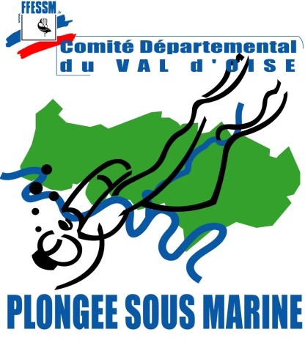
FFESSM CODEP VAL D’Oise

ASSOCIATION DECLAREE - LOI du 1 er JUILLET 1901
Siège social : 42, rue de Paris – 95130 FRANCONVILLE

BULLETIN D’INSCRIPTION
AU STAGE D’INITIATEUR CLUB 2018/2019

Nom et prénom du stagiaire :
Date de naissance : Lieu de naissance :
Adresse :
Téléphone : E-mail :
Club d’appartenance : Numéro du club :
Numéro de licence fédérale 2019 :
Date et lieu de passage du plongeur niveau 2 ou 3 :
Possédez-vous le diplôme plongeur niveau 4 ? : Si oui, n° de diplôme :
Tuteur : Tél :
Email : Taille de T-Shirt (XS, S, M, L, XL, XXL)
Stage initial choisi : 6 & 7 octobre 2018 17 & 18 novembre 2018
Montant (Chèque à l’ordre de « CODEP 95 de Plongée ») :
Examen final seul  Juin 2019 (date à confirmer) |  |  | Stage CODEP95 (Repas stage initial non inclus)
Club CODEP 95 | Club non CODEP 95 | Ancien Candidat CODEP 95 | Club CODEP 95 | Club non CODEP 95 | Ancien candidat CODEP 95 (hors stage initial)
50 € | 70 € | 0 € | 170 € | 250 € | 0 €

Pour le stage CODEP 95, joindre au formulaire d’inscription (les candidats aux examens finaux seul doivent venir avec l’ensemble des documents nécessaires à leur présentation) :

Copie de la licence 2019 | Copie du RIFAP (carte plastique obligatoire) | Pour les N2, copie de l’attestation de 12 plongées en autonomie (signée par votre tuteur de stage)
Feuille d’inscription signée par le Président du club | Copie du diplôme N2, N3 ou N4 | Copie du CACI autorisant l’examen initiateur (moins d’1 an pour l’examen)

Le candidat remplit les conditions d’inscription. Il participera au stage de formation d’initiateur et se présentera à l’examen final.
Nom et Signature obligatoire du Président de club Signature du candidat

PS: retourner l’inscription et les photocopies de documents avant le 30 septembre 2018 à Nicolas Leveau – 1 rue Paul Doumer – 95520 Osny. Mail : nicolas.leveau@apsyn.fr – tel. 06 12 41 02 43 (pour prévenir tout aléas de courrier, une confirmation par mail est souhaitable).

